Картотека игр и упражнений
для развития логического мышления

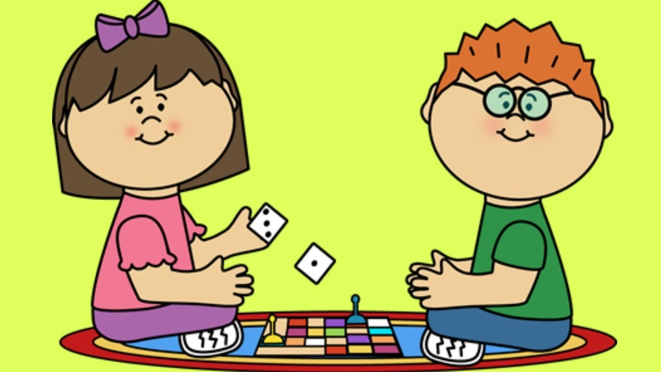

Подготовила:
воспитатель Талипова Э.Г.

с. Иглино
2021 год
- «Найди лишнее слово»
Упражнения на развитие мыслительных процессов обобщения, отвлечения, выделения существенных признаков.
Читаете ребенку серию слов. Каждая серия состоит из 4 слов; 3 слова в каждой серии является однородными и могут быть объединены по общему для них признаку, а одно слово отличается от них и должно быть исключено. Предложите ребенку определить слово, которое является «лишним».
· Старый, дряхлый, маленький, ветхий
· Храбрый, злой, смелый, отважный
· Яблоко, слива, огурец, груша
· Молоко, творог, сметана, хлеб
· Час, минута, лето, секунда
· Ложка, тарелка, кастрюля, сумка
· Платье, свитер, шапка, рубашка
· Книга, телевизор, радио, магнитофон
· Мыло, метла, зубная паста, шампунь
· Береза, дуб, сосна, земляника

3. «Найди лишнюю картинку»
Подберите серию картинок, среди которых каждые три картинки можно объединить в группу по общему признаку, а четвертая лишняя. Разложите перед ребенком первые четыре картинки и предложите ему лишнюю убрать. Спросите: «Почему ты так думаешь. Чем похожи те картинки, которые ты оставил?» Отметьте, выделяет ли ребенок существеннее признаки, правильно ли группирует предметы. Если вы видите, то ребенку трудно достается эта операция, то продолжайте терпеливо заниматься с ним, подбирая другую серию картинок. Помимо картинок можно использовать и предметы. Главное заинтересовать ребенка игровой формой задания.

2. Игра «4-лишний»
развитие обобщения
Пирамидка – матрёшка – портфель – кукла; Сосиски – печенье – тарелка – сыр; Чайник – кружка – колбаса – кастрюля; Кепка – шапка – шляпа – тапочки; Перчатки – ботинки –сапоги – туфли; Муха – воробей – стрекоза – кузнечик; Мандарины – бананы – помидоры –лимоны; Машина – троллейбус – самолёт – скакалка; Синичка – индюк –гусь –петух; Пенал – тетрадь – карандаш – юла; Сом – щука – жук – окунь; Куртка – полотенце – платье – костюм.

4. «Назови слова…»
Упражнения на развитие гибкости ума.
Предложите ребенку назвать как можно больше слов, обозначающих какое-либо понятие. · Назови, слова, обозначающие деревья (береза, сосна, ель, кедр, рябина…) · Назови, слова, обозначающие домашних животных
· Назови, слова, обозначающие диких животных
· Назови, слова, обозначающие наземный транспорт
· Назови, слова, обозначающие воздушный транспорт
· Назови, слова, обозначающие водный транспорт
· Назови, слова, обозначающие овощи
· Назови, слова, обозначающие фрукты
· Назови, слова, относящиеся к спорту (футбол, хоккей…)

6. Игра «Как это можно использовать?»
Предложите ребенку игру: найти наиболее большее число вариантов использования какого-либо предмета. Например, вы называете слово «карандаш», а ребенок придумывает как можно использовать этот предмет. Ребенок называет такие варианты: · Рисовать · Писать · Использовать, как палочку, · Указка · Градусник для куклы и т.д.

5. Упражнение «Назови, одним словом».
Формирование умения делить объекты на классы по заданному основанию.
Процедура: 1.Дети должны назвать каждую группу одним словом: а) Вера, Анна, Надежда, Галина, Елена -… б) Стол, диван, кресло, стул -… в) Москва, Баку, Кишинев, Минск -… г) Чашка, блюдце, стакан, кастрюля -… д) Январь, март, май, август -…
2.Дети должны закончить начатое перечисление и назвать каждую группу одним словом: а) Ботинки, туфли – это… б) Прятки, жмурки – это… в) Зима, осень - это… г) Пальто, куртка – это… д) Иванов, Петров, Сидоров – это…

7. Игра «Говори правильно»
Выучите с ребенком стихотворение. Скажу я слово «ВЫСОКО» А ты ответишь - …(НИЗКО) Скажу я слово «ДАЛЕКО» А ты ответишь - …(БЛИЗКО) Скажу тебе я слово «ТРУС» Ответишь ты - …(ХРАБРЕЦ) Теперь «НАЧАЛО», я скажу, Ну, отвечай - … (КОНЕЦ) Предложите ребенку игру «Я буду говорить слово, ты тоже говори, но только наоборот, например: БОЛЬШОЙ - МАЛЕНЬКИЙ», можно использовать следующие пары слов: · Веселый – грустный · Быстрый – медленный · Красивый – безобразный · Пустой – полный · Худой – толстый · Умный – глупый · Тяжелый – легкий · Твердый – мягкий · Шершавый – гладкий Эта игра способствует расширению кругозора и сообразительности ребенка.
Полезным упражнением для развития детского мышления является отгадывание загадок. Причем хорошо знакомые детям загадки не несут никакой умственной нагрузки. А вот такие, например, заставляют задуматься не только ребенка, но и взрослого: Два соболя хвостами друг к другу лежат. (БРОВИ) Не на полу, не на потолке, а смотрит и в дом, и на улицу (ОКНО)Свернется – с кошку, развернется – с дорожку. (ВЕРЕВКА)

9. «Сравнение предметов» -Упражнения на развитие мыслительной операции:
Для сравнения предложите ребенку следующие пары слов: 1. муха и бабочка 2. дом и избушка 3. стол и стулья 4. книга и тетрадь 5. вода и молоко 6. топор и молоток 7. город и деревня.
Ребенок должен представлять себе то, что он будет сравнивать. Задайте ему вопросы: «Ты видел муху? А бабочку?» после таких коротких вопросов о каждом слове из пары ребенку предложите их сравнить. Снова задайте ему вопросы: «Похоже ли муха и бабочка? Чем они похожи? А чем отличаются друг от друга?» Проанализируйте ответы ребенка. Сколько слов он удачно сравнил? Что для ребенка легче: искать сходства или различия? Ребенок 6 – 7 лет должен правильно производить сравнение: выделять и черты сходства и черты различия, но не по случайным, несущественным признакам (например, молоток и топор лежат в сарае), а по главным признакам.

8. Упражнение на развитие словесно-логического мышления: «Определи понятия»
Ребенку предлагаются следующие наборы слов: · Велосипед, кнопка, книжка, плащ, перья; · Самолет, гвоздь, газета, зонтик, мех, герой · Автомобиль, шуруп, журнал, сапоги, чешуя, трус
Попросите ребенка представить себе человека, который не знает значение ни одного из этих слов. Далее вы говорите: «Постарайся объяснить этому человеку, что означает каждое слово». Перед тем, как ребенок попытается дать определение слову, убедитесь в том, что он понимает его. Это можно сделать с помощью вопроса: «Знаешь ли ты это слово?» или «Понимаешь ли ты смысл этого слова?» Помогайте ребенку давать определения каждого слова, задавайте наводящие вопросы, но всегда сначала дайте ему возможность ответить самому.

12. Упражнение «Смысловые ряды» -
развитие мышления.
-детям предлагается закончить смысловой ряд, догадавшись, каким будет последнее слово.
Волк – заяц, кошка - …
Быстро – быстрее, медленно - …
Лиса – лисенок, волк -…
Белка – орешки, медведь - …
Человек – дом, крот - …
Лес – деревья, поляна - …
Пальто – зима, шорты - …
Море – вода, суша - …
Вода – кран, свет - …
Учитель – школа, воспитатель - …

11. Игра «Предмет-действие»
Развитие мышления и речи
Ведущий говорит: «Я буду говорить слово , обозначающее какой -нибудь предмет, а вы должны быстро придумать, что можно сделать с помощью этого предмета.
Например, ножницы -резать, калькулятор -считать, лопата -копать».
Слова: грабли (собирать опавшие листья), вилка (кушать), молоток (забивать гвозди), чашка (пить), кастрюля (варить), иголка (шить), ноги (ходить), руки (брать), глаза (смотреть), нос (дышать), уши (слышать, ручка (писать), фломастер, краски (рисовать),лейка (поливать), отвёртка (закручивать шурупы), дрель (сверлить в стене дыру), сумка (носить вещи), пила (пилить), порошок (стирать), мыло (мыть), утюг (гладить), коса (косить траву), спички (разводить огонь), сковорода (жарить), клей (клеить), забор (огораживать территорию), книга (читать), градусник (измерять температуру), часы (узнавать время), телефон (звонить).

10. Упражнение «Подбери признаки»
развитие логического мышления и смысловой памяти.
-Подобрать -слова признаки по каждому слову
Игра (какая?)- интересная;
Снег (какой)- пушистый;
Вода (какая?) -холодная;
Луна (какая?)- круглая;
Дым (какой?) - густой);
День (какой)- солнечный;
Трава –
Крик-…
Стол -..
Окно -..
Дом -…

13. «Вопрос-ответ»
активизация логического мышления и речи.
Вопросы детям:
- Чем похожи стул и табуретка?
- Какие слова начинаются с буквы В?
- Какие вежливые слова вы знаете?
- Как вы думаете чему учат в школе?
- Какой день следует за вторником?
- На какой свет светофора надо переходить улицу?
- Чем отличается бабочка от стрекозы?
- У коровы телёнок, а у лошади…
- Назовите детёныша у овцы?
- Какое слово лишнее: молоко, кефир, сметана, йогурт, печенье?
- Какое слово лишнее: ручка, карандаш, мелок, ластик, фломастер.
- Что бывает на улице после дождя? (лужи, радуга)
- Какой день надели последний?
- Что делают из муки?
- Кто работает в магазине?
- Мышь маленькая, а муравей…
- Певец поёт, а балерина…
- Где работает клоун?

14. «Закончи слово»
Лингвистическая игра на развитие скорости мышления:
Предложите ребенку поиграть в такую игру: вы будете начинать слово, произнося первый слог, а он – его заканчивать. «Отгадайте, что я хочу сказать: По…», - так вы начинаете игру. Предлагаются слоги: · по… · до… · на… · че… · за… · пры… · ми… · ку… · му… · зо… Если ребенок легко и быстро справляется с заданием, предложите ему придумывать (отгадывать) не одно слово, а столько, сколько он сможет. Фиксируйте не только правильность ответов, но и время, которое является показателем скорости мыслительных процессов, сообразительности, речевой активности.

